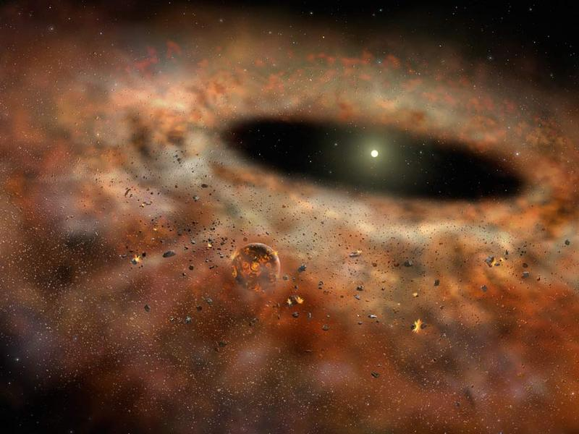

دیسک تشکیل سیاره ناگهان ناپدید می شود.
در فاصله 460 سال نوری از ما و در صورت فلکی قنطورس (Centaurus) دیسک نازکی از غبار که به دور ستاره جوانی به نام TYC 8241 2652 1 گردش می کرد. اما در زمانی کمتر از دو سال این دیسک ناپدید شد. این اتفاق پدیده بی سابقه ای است و حتی جالب تر اینکه ممکن است چنین چیزی برای منظومه خورشیدی خودمان هم اتفاق افتاده باشد.
سیستم TYC 8241 2652 1 در حدود 10 میلیون سال پیش به وجود آمد و تا پیش از سال 2009 عادی بود. دیسکی از غبار که این ستاره را احاطه کرده بود در طول موج فروسرخ (10 میکرون) می درخشید که نشان دهنده گرمی و نزدیکی آن به ستاره بود. موقعیت این دیسک نسبت به ستاره اش مشابه منطقه ای در نزدیکی خورشید است که سیارات زمین مانند، مثل عطارد، زهره، زمین و مریخ در آن شکل گرفتند. داده های فروسرخ نشان می دهد که دمای این غبار در حدود 180 درجه سلسیوس بود و فاصله آن از ستاره اش به اندازه فاصله عطارد از خورشید بود.
تا ژانویه 2010 تقریبا همه نور فروسرخی که از این دیسک منتشر می شد، ناپدید شد. در ابتدا این اتفاق خطای انسانی تلقی شد ولی رصدهای بعدی که با ماهواره های فروسرخ و تلسکوپهای مستقر بر روی زمین انجام شد، این کشف را تایید کرد. دلیل این پدیده هنوز معلوم نیست. گروهی از ستاره شناسان می گویند، امکان ندارد چیزی بتواند جلوی تشعشعات این دیسک را به مدت بیش از دو سال بگیرد، چون این شی باید بسیار بزرگ باشد؛ علاوه بر این خود ستاره محو نشده است.
ستاره شناسان حدس می زنند که یک برخورد اولیه میان دو جرم (شاید دو صخره بزرگ، دو شهاب، یا حتی دو سیاره) که به دور این ستاره می گشتند، دانه های غبار را که نور فروسرخ از خود متساعد می کردند به وجود آوردند. بنابراین یا نور ستاره این دیسک را از سیستم سیاره ای بیرون رانده یا اینکه این غبار جذب ستاره شده است.
این کشف و تلاش برای یافتن دلیل آن ممکن است بتواند سرنخ هایی از تنشهایی که در زمان شکل گیری زمین رخ داده است، در اختیار ستاره شناسان قرار دهد.

ترجمه شده از سایت: ScienceNOW

